ESCUELA NORMAL DE EDUCACIÓN PREESCOLAR

***Ciclo 2021 – 2022***

**Alumna:** Dibeth Atziri Carreón N°L. 3

3°A

**Docente:** Rosa Velia del Rio Tijerina

**Asignatura:** TUTORÍA GRUPAL

**Título del Trabajo:** Competencia Escrito

***Unidad III.***

**Competencia:**

*Diseña planeaciones aplicando sus conocimientos curriculares, psicológicos y disciplinares, didácticos y tecnológicos para propiciar espacios de aprendizaje incluyentes que respondan a las necesidades de todos los alumnos en el marco del plan y programas del curso.*

A lo largo de este sexto semestre en la licenciatura de educación preescolar, se llevaron a cabo dos jornadas de práctica profesional, y en mi caso, tuvieron lugar en el Jardín de Niños Luis A. Beauregard con el grupo de 2°B. Para poder realizar dichas jornadas de práctica, tuve que elaborar una serie de instrumentos que ayudaran a facilitar mi trabajo cono practicante, y para llevar a cabo una jornada organizada y apta para niños y niñas de preescolar. Una de estas herramientas fue la planeación (ANEXO 1), la cual se diseñaba cada semana y en torno a un tema en específico para implementarlo en el aula a través de actividades y juegos. A continuación, en el presente trabajo se dará a conocer a detalle cómo favorecí la competencia profesional **“Diseña planeaciones aplicando sus conocimientos curriculares, psicológicos y disciplinares, didácticos y tecnológicos para propiciar espacios de aprendizaje incluyentes que respondan a las necesidades de todos los alumnos en el marco del plan y programas del curso”**, dentro de mi práctica y preparación de esta misma, tomando como base algunas unidades que permitieron desarrollar dicha competencia.

1. *Elabora diagnósticos de los intereses, motivaciones y necesidades formativas de los alumnos para organizar las actividades de aprendizaje, así como las adecuaciones curriculares y didácticas pertinentes.*

Primero que nada, para poder diseñar una planeación, tuve que considerar los intereses y las necesidades de los alumnos y alumnas del grupo 2°B. Para eso, elaboré un diagnóstico simple y que se realizó a través de la observación y de cuestionamientos, es decir, observaba qué es lo que les gustaba a los niños y niñas, les preguntaba sobre los temas de interés para ellos, las actividades que les gustaba más realizar, y de ahí saqué la situación didáctica para la planeación, así como las actividades que se implementarían para poder favorecer los aprendizajes esperados dentro del plan y programa vigente, y para dar a conocer el tema seleccionado.

1. *Selecciona estrategias que favorecen el desarrollo intelectual, físico, social y emocional de los alumnos para procurar el logro de los aprendizajes.*

Otro aspecto que consideré para la realización de la planeación, fueron las estrategias que iba a llevar a cabo para favorecer el desarrollo integral de cada uno de mis alumnos y alumnas, y este va de la mano con el anterior, pues para poder crear esas estrategias, se hacía primero el diagnóstico; ¿cómo trabaja cada alumno/a? ¿cuál es su ritmo de aprendizaje? ¿cuál es su estilo de aprendizaje? ¿qué sabe hacer? ¿qué habilidad le falta desarrollar?, y a través de estas preguntas implementé estrategias con los niños y niñas. Con algunos desarrollé estrategias un poco diferentes, como ajustes curriculares porque tenían rezago educativo, o porque padecían de alguna barrera de aprendizaje.

1. *Construye escenarios y experiencias de aprendizaje utilizando diversos recursos metodológicos y tecnológicos para favorecer la educación inclusiva.*

Finalmente, construí escenarios y experiencias de aprendizaje distintas para poder mantener el interés del grupo, para que no se aburrieran del tema. Utilicé varios espacios dentro del jardín (ANEXO 2), para realizar algunas de las actividades. Así mismo, puse en marcha distintos recursos metodológicos y tecnológicos para la transmisión de aprendizajes (ANEXO 3) hacia los niños y niñas, porque esto permite que se interesen más y que se lleve a cabo un aprendizaje significativo. Tenía alumnos que podían aprender de manera muy teórica y que no necesitaban de material o diferentes recursos para aprender algo, sin embargo, la mayoría necesitaba manipular y tener experiencias fuera del aula para un aprendizaje apto.

Para concluir este escrito, se puede rescatar que, si desarrollé la competencia de diseñar planeaciones previamente mencionada, y lo hice a través de los diagnósticos implementados para conocer los gustos, los intereses y las necesidades de los niños y niñas de 2°B. Todos estos aspectos los tomé en consideración al momento de planear, pues hice varias adecuaciones curriculares para favorecer a mis alumnos con barreras de aprendizaje, así como para incluirlos en el grupo. Utilicé varios recursos tecnológicos y material para facilitar la transmisión del aprendizaje y para mantener interesados a los alumnos y alumnas. Aunque considero que pude haber desarrollado más la competencia, lo hice bien y se dejó un aprendizaje significativo en las jornadas de práctica.

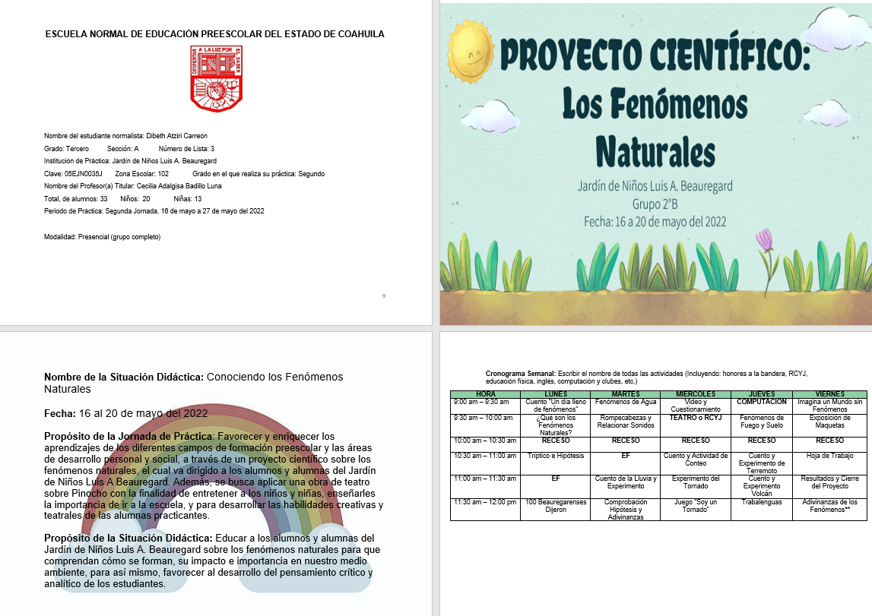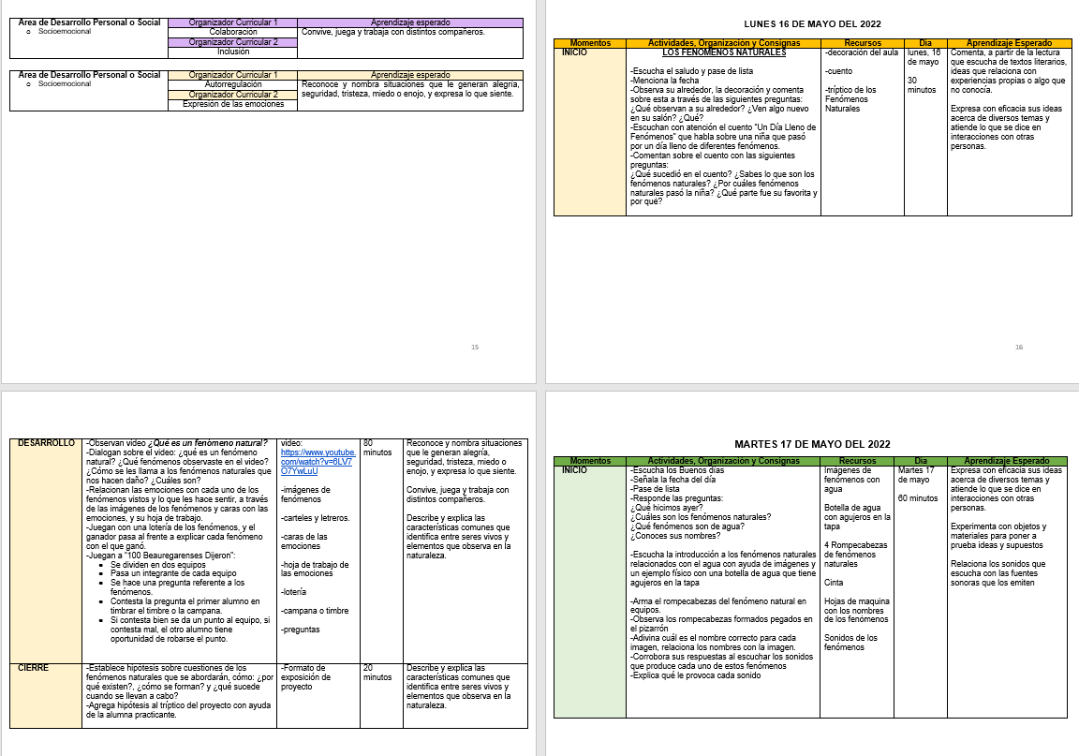**ANEXO 1.**

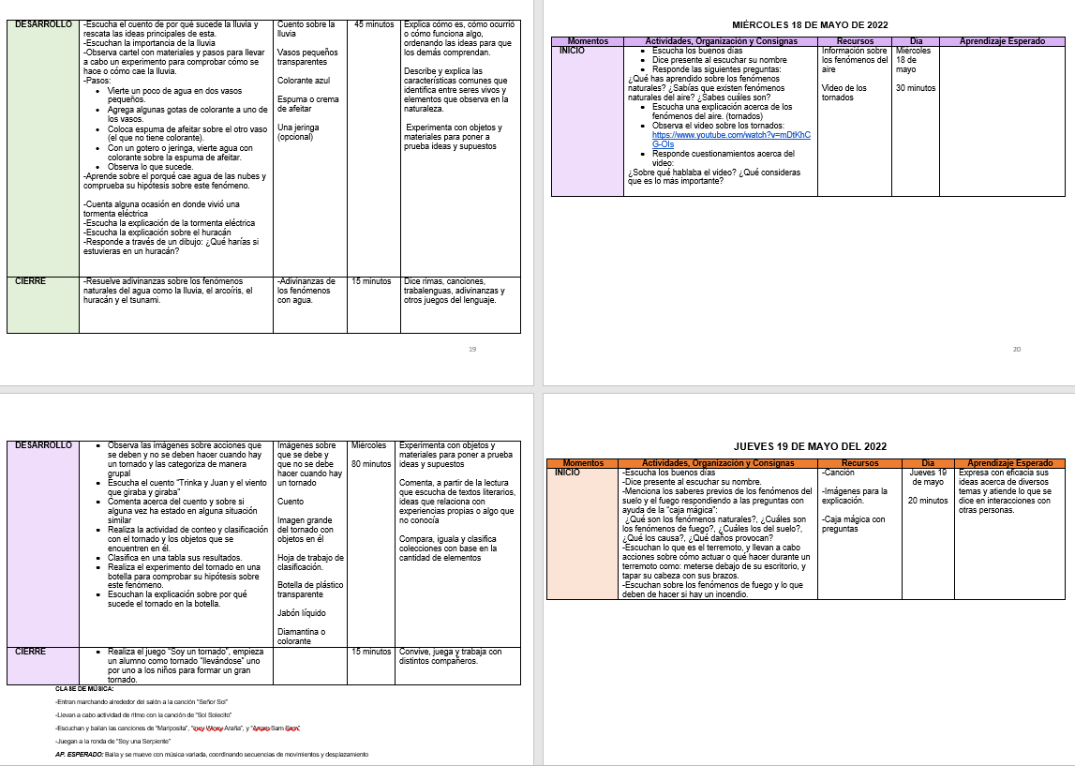

**ANEXO 2. ANEXO 3.**

